大型太阳能热水工程控制系统设计
0 引言
太阳能工程热利用是新兴的产业，是现代控制技术和最新太阳能热利用技术相结合的产物。与家用太阳能热水器相比，大型太阳能热水工程能够在更大规模和应用领域中发挥绿色能源的突出特点。随着太阳热水器系统的不断发展，超大采光面积、大吨位储水箱的大型太阳能热水工程有着越来越多的使用。目前市场上大型太阳能热水工程的控制系统大部分只具有温度和水位显示功能，而且分段显示，对温度的控制即使具有辅助加热功能。由于加热时间不能控制而产生过烧，从而浪费大量的电能。以单片机为核心的控制器，对水位实现连续测量。采用DS12C887实时时钟，根据用水时段和天气状况，实现自动上水控制和自动电辅助加热，不仅实现了时间、温度和水位三种参数实时显示，而且具有时间设定、温度设定与控制功能。
1 系统总体设计
系统以AT89C51单片机为核心，辅以水位水温采集控制系统，充分利用太阳能进行加热，同时考虑到太阳能的间歇性自动不给进行能源转换，有效地启动一种辅助能源进行加热，通过智能控制达到全天候不间断地提供热水。控制系统主要完成温度测量与显示、水位测量与显示、自动电辅助加热、自动进水等功能。上位机对整个系统的运行状态进行监测。系统总体框图如图1所示。
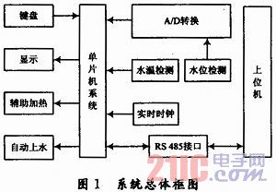
2 系统硬件设计
2．1 水位检测电路
测量水位有很多种方法，例如电容式、浮球式和静压式等。目前浮球式液位检测应用较多，分段显示水位有一定的局限性。根据水位与压力的关系，采用测量压力间接测量水位的方法，可以实现水位的连续测量。
系统选择DX100T系列传感器中的陶瓷芯体传感器，测温范围0～120℃，基本满足太阳能热水器水温测量的要求。电源电压为9 V，输出值为27 mV。由于采样值是模拟量，需经过放大和A／D转换后才能输入单片机，放大倍数约为185倍。放大电路如图2所示。
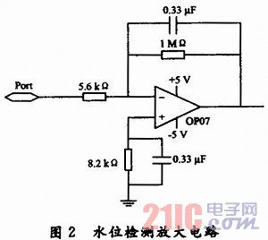
2．2 水温检测检测电路
水温传感器选择美国Dallas半导体公司推出的一种改进型智能温度传感器DS18B20，与传统的热敏电阻等测温元件相比，能直接读出被测温度，并且可根据实际要求通过简单的编程实现9～12位的数字值读数方式。该传感器直接输出数字量，可以直接与单片机的I／O口相连。
DS18B20传感器与单片机的连线如图3所示。
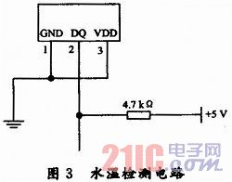
2．3 自动上水控制电路
系统采用交流电磁阀控制上水。当传感器检测到水位低于设定值时，单片机发出控制信号，驱动继电器得电，电磁阀打开，水箱开始进水；当压力传感器检测到液位达到设定液位时，单片机关闭控制信号，继电器失电，电磁阀关闭。水位控制电路如图4所示。
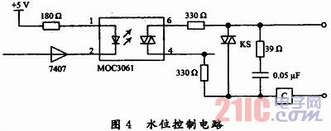
单片机输出经过光控晶闸管MOC3061进行隔离，又经一级双向晶闸管KS驱动后，加在双向晶闸管的控制级上，控制双向晶闸管的导通，进而控制上水。
2．4 辅助加热控制电路
当热水用量较大或天气不好时，可以启用辅助加热来提供热水。在太阳能系统中，继电器输出是实现蓄水箱辅助加热的手段。对继电器控制的安全有效是能安全地对蓄水箱进行辅助加热的保证。辅助加热控制电路如图5所示。

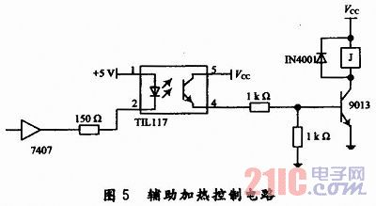
通过IIL117光电隔离器，使晶体管9013导通，控制继电器工作，从而控制电加热。
2．5 时钟与显示控制
为了实现清晨上水以及热水器24 h供应热水的目的，控制系统必须有一个实时时钟来为系统提供准确的基准时间。在软件设计上则要实时的读出当前时间，同设定时间比较，以决定系统的工作状态。该系统采用美国Dallas半导体公司的时钟芯片DS12C887。该系统需要显示水位水温以及时间，因此系统采用4位的LED显示，静态工作方式。
3 系统软件设计
控制系统的软件设计使用C高级语言编写的，采用模块化结构设计，整个软件设计共有5部分，分别是：主程序、数据采集A／D转换程序、控制子程序、键盘判断子程序及显示子程序。主程序流程图如图6所示。
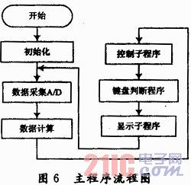
4 结语
以单片机为核心的太阳能热水工程控制系统，结构简单，成本低，功能实用，使用方便，实现了对水温、水温的连续测量与显示，上水与电辅热的自动控制。根据系统时钟分时段上水与电辅热，大大提高了太阳能的利用率，节约了电能。随着国家节能减排措施力度不断加大，使得太阳能热水的开发利用在社会经济发展中具有美好、广阔的前景。

